Sociales y humanidades clase: 11

Alumna: Mora Paloma.

Sede: El Cóndor.

Curso: 5°to año.

Tutora: Karen Seguí.

Fecha: 30/9/24.

Trabajo de investigación: Creación de una wiki del paraje.

1- inicio:

Descripción general del paraje:

El cóndor es una pequeña villa balnearia agreste, ubicada en la provincia de Rio Negro, Patagonia Argentina; en la costa del océano Atlántico, sobre la margen sur de la desembocadura del Rio Negro.

Lugar cercano a Viedma, capital de la provincia de Rio Negro.

2- Ubicación relativa:

Mapa:

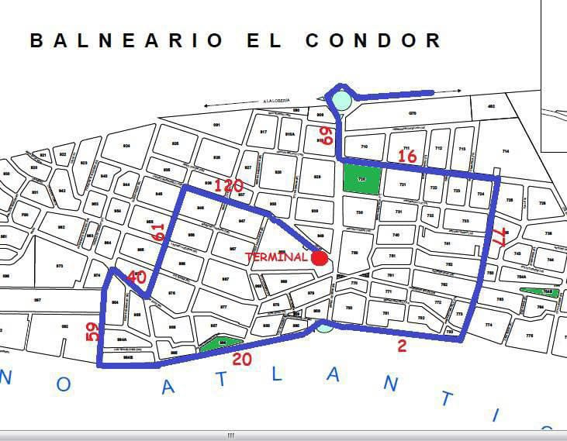 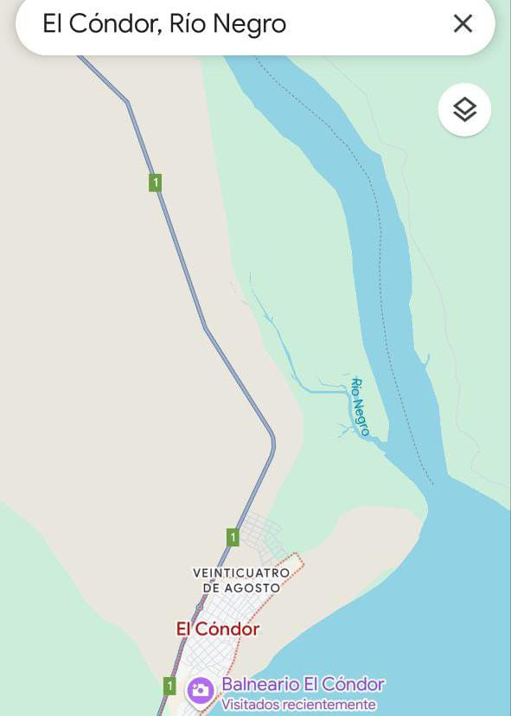

Continentes: América del Sur.

País: Argentina.

Región: Patagonia Norte.

Provincia: Rio Negro.

Departamento: Adolfo Alsina.

3- Ubicación absoluta:

Coordenadas geográficas:

41° 02’ 33’’ 62° 49’ 40’’ 0 / -41. 04 25, 62, 82, 777777777 8.

4 – Población:

Habitantes permanentes: 1000.

Proceso de poblamiento: comenzó como un centro de interés para venir a pescar, en su mayoría italianos de Viedma y Carmen de Patagones.

Las tierras eran de propiedad privada por lo cual hubo una verdadera lucha judicial para poder ingresar y comprar lotes legamente.

También fueron pioneros los salesianos que navegaban rio abajo en canoas con los alumnos pupilos para realizar los famosos campamentos.

5- Fundación: 22- 6 – 1920.

El Balneario comenzó a poblarse con carpas y casillas de madera – chapa.

El farmacéutico Javier Massini fue el principal impulsor para poblar el lugar.

Las primeras viviendas se construyeron entre 1913 – 1919.

Recién en 1920 se autorizó por parte del gobierno municipal. La familia Harrieta era la dueña de las tierras que luego se lotearon al principio el lugar se llamó “Las Carpas”, Luego “La Boca”, después “Villa Mazzini” y desde 1948 “El Cóndor”; en homenaje al barco encallado frente al faro, de bandera danesa llamado El Cóndor.

Las primeras construcciones de material contaban con aljibe, grandes galerías, varias de estilo de colonial.

Los baños de mar hicieron que se desarrolle el lugar ya que como medicina eran recomendados por los médicos.

En 1972 se incorporó al ejido municipal de Viedma y en 1995 se creó la primera comisión se fomentó oficial dando paso a la instalación de alumbrado, limpiezas de calles, playas y más tarde la circulación de una línea de colectivos entre Viedma y la Villa. También se inauguró el destacamento policial.

Hechos salientes:

\* El inicio del transporte público.

\* El origen como un pueblo de pescadores.

\* El trazado del camino y luego la pavimentación.

\* La inauguración del primer hotel llamado “Achavil”

\* La creación de la escuela hogar.

\* El comienzo de los acantilados patagónicos.

\* Contar con la colonia de loros barranqueros más grande del mundo.

\* Institucionalizar la fiesta Del Mar y El Acampante.

\* La creación de un centro de salud, oferta educativa en nivel inicial, primario y secundario.

\* Contar con juntas vecinales activas.   
\* Complejos de alojamientos realizados por sindicaticos y mutuales.

\* Proveedurías, restaurantes, hoteles, casas para alquilar y camping

\* Variada oferta de productos comestibles en zona de playa.

\* Contar con un salón amplio que pertenece al club del lugar.

\* Tener el faro más antiguo de la patagonia.

\* Aportar como punto panorámico más destacado el mirador “Ceferino”.

\* La desembocadura del Rio Negro en aguas del Atlántico en forma de estuario es poco visto.

\* Puede observarse fauna autóctona, terrestre y avifauna.

\* Espacio elegido por la extensión de la playa y tranquilidad.

\* Se realizan encuentro de deportes de viento.

6- Geografía:

Naturaleza: el balneario pertenece una variada población de aves: terrestres y acuáticas como: churrinches, loro barranquero, gaviota, gaviotín, petreles. También se pueden observar mara, liebre europea, vizcachas, zorros, etc.

La vegetación: es propia de la estepa patagónica, siendo un monte bajo achaparrado, escasos tamariscos, eucaliptos, pinos y siempre verdes.

El paisaje muestra dunas movedizas (médanos), acantilados (con formaciones geológicas), agua dulce y salada con zona de restingas.

Clima:

Predomina el viento patagónico y las estaciones están bien marcadas en cuanto a las temperaturas.

7- Transporte:

El balneario se une a Viedma por la ruta provincial N°1 y según el momento se ofrece transporte público de colectivos o combis.

8- Economía:

La principal actividad económica principal es el turismo en alta temporada diciembre – enero – febrero y fines de semana.

Los comerciantes – emprendedores de distintos rubros tienen que esforzarse durante la época veraniega porque luego cae el consumo radicalmente.

La Otra actividad es ganadera.

Recursos y producción:

Naturales: pesca – playa - paisaje.

Recursos: histórico – cultural.

\* El faro de Rio Negro.

\* El memorial de Malvinas.

\* El punto panorámico Ceferino.

\* Paseo de Artesanos.

\* Fiesta del Mar y El Acampante.

\* Las casillas restauradas de los primeros pobladores.

Producción: excepto pocos comercios, restaurantes y algún puesto cervecero, artesano hacen producción propia.